浙江理工大学计算机科学与技术学院

《数据结构与算法》实验指导书

实验名称：快速排序 学时安排：2学时
实验类别：设计性实验 实验要求：1人 1组

一、实验目的：
1、掌握快速排序的实现方法；
2、掌握快速排序的基本思想；
3、掌握对排序算法的性能分析方法。
二、实验内容与要求：
实验内容：使用快速排序法设计一个排序算法，并进行时间空间复杂度分析。
功能要求：
1、使用快速排序法设计一个排序算法；
2、进行时间、空间复杂度分析；
3、界面友好，交互性好。
4、扩展要求：用快速排序法实现对无序序列的排序（可选项）
参考效果：
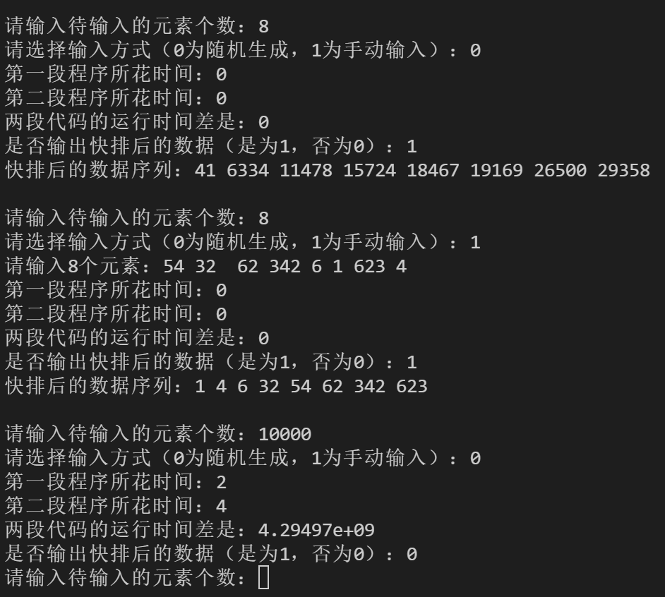
三、实验设备：
软件需求：Visual Studio C或 Codeblocks 或 Dev 或其他C、 C++ IDE工具
硬件需求：能够流畅运行 C或C++程序的计算机（或其他智能设备）一台。
四、注意事项：
1、实验课前提前设计、并按功能要求编写程序；
2、实验课进行功能测试、交流与考核；
3、实验完成后按要求撰写实验报告，并按时提交至“学习通”平台。
五、实验考核目标与评价标准：
课程目标 | 评价标准
目标1 | 能够正确理解数据结构基本概念，能正确就复杂工程问题进行抽象建模，并选择合理的数据结构进行问题求解 | 优  （90-100）
目标1 | 能够基本正确理解数据结构基本概念，能基本正确对复杂工程问题进行抽象建模，并选择合理的数据结构进行问题求解 | 良  （75-89）
目标1 | 能够一定程度上理解数据结构基本概念，选择合理的数据结构进行问题求解 | 中/及格  （60-74）
目标1 | 难以理解数据结构基本概念，不具有选择合理的数据结构进行问题求解的能力 | 不及格  （0-59）
目标2 | 能够在合适的数据结构上正确实现数据的有效存储和处理，正确设计算法并编写出程序 | 优  （90-100）
目标2 | 能够在合适的数据结构上基本正确实现数据的有效存储和处理，能够基本正确设计算法并编写出程序 | 良  （75-89）
目标2 | 能够一定程度上在合适的数据结构上实现数据的有效存储和处理，能够设计部分算法和编写出部分程序 | 中/及格  （60-74）
目标2 | 难以在合适的数据结构上实现数据的有效存储和处理，不具备设计算法和编写程序的能力 | 不及格  （0-59）
目标3 | 针对应用问题的影响因素，能够正确分析数据存储、算法效率，正确优化算法并有效分析 | 优  （90-100）
目标3 | 针对应用问题的影响因素，能够基本正确分析数据存储、算法效率，能够部分优化算法，并比较正确对算法进行有效分析 | 良  （75-89）
目标3 | 针对应用问题的影响因素，能够一定程度上正确分析数据存储、算法效率，对算法进行部分有效分析 | 中/及格  （60-74）
目标3 | 针对应用问题的影响因素，难以分析数据存储、算法效率，不具备对算法进行分析的能力 | 不及格  （0-59）
六、参考书目：
- 严蔚敏等编著：《数据结构（C语言版）》，清华大学出版社，2012年出版。
[2] Robert Kruse等编著：《数据结构与编程设计》（应用C语言，影印版），科学出版社，2013年出版。
[3] 李春葆等编著：《新编数据结构习题与解析》，清华大学出版社，2013年出版。

